Curso de Matemáticas de Secundaria Pedro Reina • http://pedroreina.net/cms
Nivel 1 • Geometría • Rectas • Ejercicios (02)
Enunciados
Observando la figura, di si son verdaderas o falsas las siguientes afirmaciones.
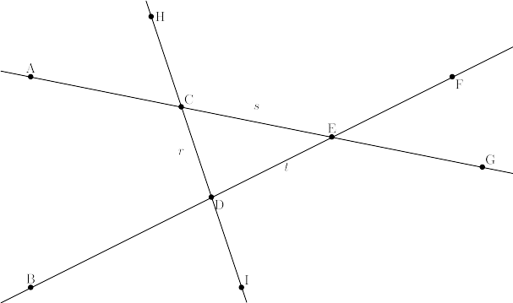
- D ∈ s
- I ∉ s
- G ∈ r
- I ∉ t
- H ∈ r
- G ∉ r
- B ∈ t
- D ∉ s
- A ∈ t
- F ∉ t
- El punto A no pertenece a la recta que pasa por E y G.
- El punto H pertenece a la recta que pasa por C y D.
- El punto B no pertenece a la recta que pasa por E y F.
- Los puntos H y F están en el mismo semiplano respecto a s.
- Los puntos I y C están en distinto semiplano respecto a t.
- Los puntos I y F están en distinto semiplano respecto a s.
- Los puntos A y B están en distinto semiplano respecto a r.
- Los puntos H y F están en el mismo semiplano respecto a s.
- Los puntos G y H están en distinto semiplano respecto a t.
- Los puntos B y D están en el mismo semiplano respecto a s.
- Los puntos F y G están en distinto semiplano respecto a r.
- Los puntos C y H están en el mismo semiplano respecto a t.
- Los puntos E, F y G están en el mismo semiplano respecto a r.
- La recta que pasa por H y C es la misma que pasa por B y D.
- La recta que pasa por A y E es la misma que pasa por C y G.
Soluciones
- Falsa
- Verdadera
- Falsa
- Verdadera
- Verdadera
- Verdadera
- Verdadera
- Verdadera
- Falsa
- Falsa
- Falsa
- Verdadera
- Falsa
- Verdadera
- Verdadera
- Verdadera
- Falsa
- Verdadera
- Verdadera
- Verdadera
- Falsa
- Verdadera
- Verdadera
- Falsa
- Verdadera

